**附件二：2016年“镜头中的三下乡”投稿指南**

**一、稿件形式**

包括组图、视频。

1、组图

单张照片1M以上，画面清晰，6-50张图片，尺寸不得小于900×600像素（纵向图片不小于400×600像素），格式为JPG或PNG。

每张图片备注格式为“编号+图片说明+中国青年网通讯员 XXX提供”，编号从01开始，01，02，03…依次递增。

每张图片的说明，需尽量详细说明图片里的故事，让读者明白这张图的新闻故事。

组图拍摄要注重特写与全景的搭配，要注意拍摄角度和画面质量，选择能够代表事件的图片，让图片来讲故事。

2、视频

画面清晰、不变形、无杂音，长度3分钟以上，分辨率不小于720×576像素，画面宽高比例4:3或16：9，格式为FLV。

二、投稿流程

第一步：写好稿件，做好组图、视频说明

按照上面的要求处理好组图、视频，写好组图和视频的说明文件（见附件3）。

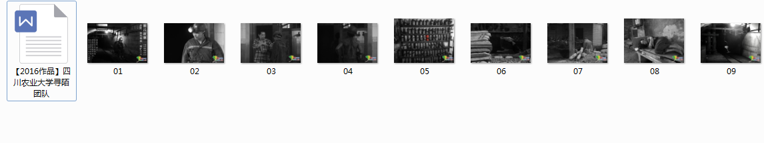

第二步：文件打包

将组图、视频，以及说明文件全部放置在一个文件夹中，文件夹命名规则为“【2016作品】+学校+团队名称”，如图所示。整体压缩成一个文件提交，压缩文件名须与文件夹同名。

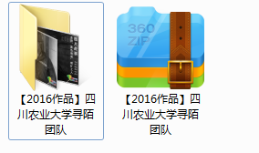

第三步：文件上传

将压缩的文件上传至百度云网盘【需个人自行申请】，在压缩文件上点鼠标右键，在弹出的菜单中选择“分享”，然后选择“私密分享”，创建文件的分享链接和密码【如下图所示】。

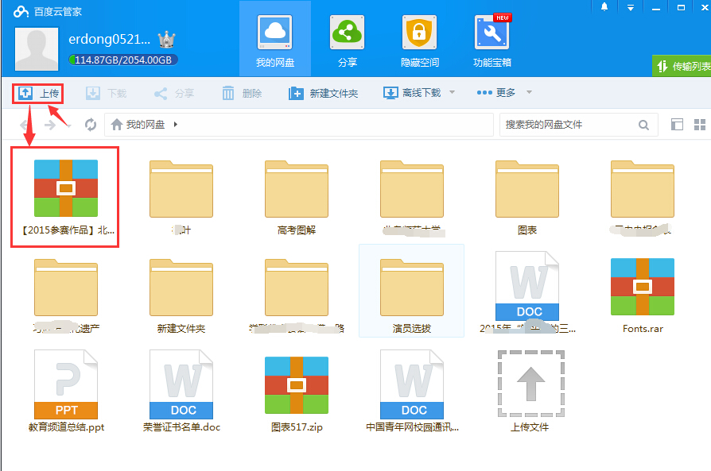

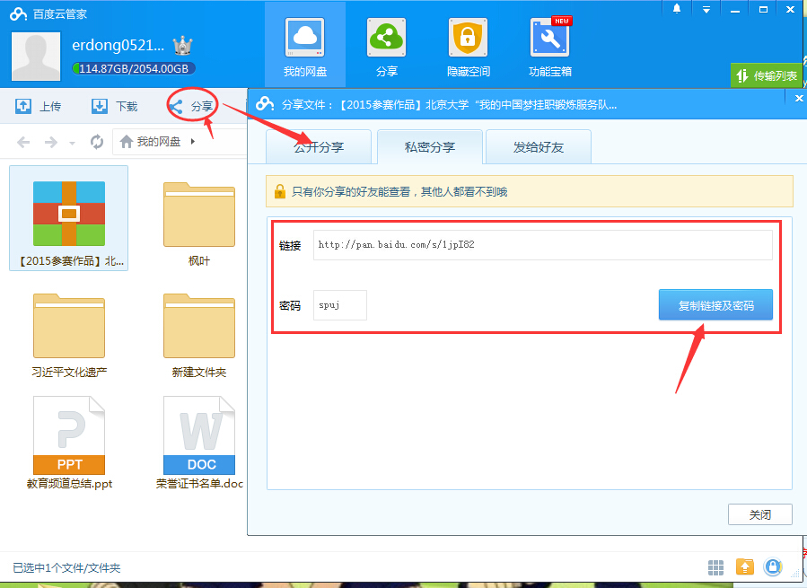

第四步：发送邮件

将私密分享链接和密码发送至邮箱：youthsxx@163.com

邮件标题命名为：【2016作品】+学校+团队名称。

三、稿件审核

三下乡官网审核编辑会对所投的组图和视频进行审核，审核通过后即会刊发作品，也就正式参与了“镜头中的三下乡”活动。

如果审核不通过，编辑会退回稿件，并给出修改意见，参赛团队可根据修改意见修改后再投稿。